 | BỘ GIÁO DỤC VÀ ĐÀO TẠO  TRƯỜNG ĐẠI HỌC CÔNG NGHỆ TP. HCM

ĐỒ ÁN MÔN HỌC
XÂY DỰNG WEB BÁN ĐỒ THỜI TRANG SỬ DỤNG CSDL ORACLE

Ngành: CÔNG NGHỆ THÔNG TIN
Chuyên ngành: CÔNG NGHỆ PHẦN MỀM

Giảng viên hướng dẫn: ThS. Võ Hoàng Khang
Sinh viên thực hiện:
1. Nguyễn Trần Huy Tuấn
MSSV: 1311060230 Lớp: 13DTHC01
2. Đặng Dương Cường
MSSV: 1311060022 Lớp: 13DTHC01

TP. Hồ Chí Minh, tháng 6 năm 2017
NHẬN XÉT CỦA GIẢNG VIÊN HƯỚNG DẪN

LỜI CẢM ƠN

Chúng em xin gửi lời cảm ơn chân thành đến:
Quý thầy cô trường Đại Học Công Nghệ TP. HCM, đặc biệt là thầy ThS. Võ Hoàng Khang đã tạo mọi điều kiện thuận lợi, luôn có những ý kiến chỉ dẫn đúng lúc và chấn chỉnh kịp thời những sai sót để đề tài chúng em hoàn chỉnh hơn. Thầy luôn nhắc nhở, động viên nhóm sớm hoàn thành tốt đề tài của mình.
Trong quá trình thực hiện đồ án nhóm em đã cố gắng tìm hiểu, trao đổi kiến thức mới để có thể hoàn thành tốt đồ án của mình. Tuy nhiên, do hạn chế về mặt thời gian, kiến thức cũng như khả năng nên đề tài chúng em không thể không mắc phải những sai sót. Nhóm chúng em kính mong quý thầy cô đóng góp ý kiến để nhóm em hoàn thành đồ án tốt hơn trong thời gian sắp tới.
TP. HCM, tháng 06 năm 2017

MỤC LỤC
Đề mục Trang
Nhận xét của giảng viên hướng dẫn iii
Lời cảm ơn iv
Mục lục v
Danh sách hình vẽ viii
Danh sách bảng biểu x
Lời mở đầu xi
CHƯƠNG 1. TỔNG QUAN
- Khảo sát. 1
- Hoạt động của khách hàng 1
- Hoạt động của người quản trị 4
- Đối tượng và phạm vi nghiên cứu. 7
- Đối tượng 7
- Phạm vi nghiên cứu 7
- Mục tiêu đề tài. 7
- Đối với người dùng (khách hàng) 7
- Đối với người quản trị 8
CHƯƠNG 2. PHÂN TÍCH HỆ THỐNG
- Xác định các loại thực thể 10
- Mô hình thực thể kết hợp 10
- Mô hình ERD biểu diễn bằng case studio. 12
- Mô hình quan hệ. 15
- Các ràng buộc toàn vẹn 18
CHƯƠNG 3. PHÂN TÍCH, THIẾT KẾ CƠ SỞ DỮ LIỆU
- Tạo cơ sở dữ liệu 20
- Tạo các bảng và các ràng buộc toàn vẹn 21
- Thực thi các chức năng cơ bản 23
CHƯƠNG 4. KẾT QUẢ THỰC HIỆN
- Giao diện khách hàng 24
- Trang chủ 25
- Trang chi tiết sản phẩm 26
- Trang giỏ hàng 27
- Trang đặt hàng 28
- Trang đăng nhập 28
- Trang đăng ký 29
- Trang tin tức 30
- Trang liên hệ 31
- Giao diện Admin 32
- Trang chủ Đăng nhập Admin 33
- Trang chủ Admin. 34
- Trang quản lý sản phẩm 35
- Trang quản lý nhóm sản phẩm 36
- Trang quản lý nhà sản xuất 37
- Trang quản lý đơn hàng 38
- Trang quản lý thành viên 39
- Trang quản lý tài khoản 40
CHƯƠNG 5. KẾT LUẬN VÀ KIẾN NGHỊ
- Kết quả thực hiện 41
- Đánh giá 42
- Ưu điểm 43
- Khuyết điểm 43
- Hướng phát triển 44
- Tổng kết 44
TÀI LIỆU THAM KHẢO

DANH SÁCH BẢNG BIỂU
- Bảng mô tả thực thể nơi cung cấp 29
- Bảng mô tả thực thể nhóm sản phẩm 29
- Bảng mô tả thực thể sản phẩm 30
- Bảng mô tả thực thể đơn đặt hàng 30
- Bảng mô ta thực thể chi tiết đơn đặt hàng 31
- Bảng mô tả thực thể cửa hàng 31
- Bảng mô tả thực thể admin 31
- Bảng mô tả thực thể slide 31
- Bảng mô tả thực thể khách hàng 32
- Bảng thuộc tính nơi cung cấp 33
- Bảng thuộc tính nhóm sản phẩm 33
- Bảng thuộc tính sản phẩm 33
- Bảng thuộc tính đơn đặt hàng 34
- Bảng thuộc tính chi tiết đơn đặt hàng 34
- Bảng thuộc tính cửa hàng 35
- Bảng thuộc tính admin 35
- Bảng thuộc tính slide 35
- Bảng thuộc tính khách hàng 35

CHƯƠNG 1. TỔNG QUAN
- Giới thiệu đề tài:
Trong thời đại công nghiệp hóa, hiện đại hóa như hiện nay, Internet ngày càng trở thành một phần không thể thiếu trong đời sống con người. Vì vậy đã có nhiều doanh nghiệp, công ty đã sử dụng thương mại diện tử để phát triển phạm vi kinh doanh, thu hút thêm nhiều khách hàng ở mọi lứa tuổi, mọi tầng lớp trong xã hội.
Cùng với sự phát triển của khoa học và công nghệ, đặc biệt là sự bùng nổ của Internet và sự không ngừng phát triển của nền kinh tế hiện nay thì mọi công việc kinh doanh đòi hỏi phải nhanh chóng và việc mở rộng phạm vi kinh doanh là nhu cầu thiết yếu. Ngày nay, thông qua diện thoại, Internet, khách hàng có thể ngồi tại nhà và truy cập những trang web để xem, đặt hàng là có thể được phục vụ đến tận nhà. Một Website bán hàng giúp cho việc giao dịch giữa khách hàng và doanh nghiệp trở nên tiện lợi hơn.
Ngoài ra Website bán hàng giúp cho công ty hiểu và theo dõi sát khách hàng hơn, điều này vừa tiện cho việc chăm sóc khách hàng, giảm tình trạng mất khách hàng hiện có và tăng lượng khách hàng tiềm năng trong tương lai. Công ty có thể dễ dàng quảng bá hình ảnh, thống kê thị hiếu khách hàng...mà không tốn nhiều thời gian, tiền bạc để mở các cuộc khảo sát đến từng người tiêu dùng.
Website bây giờ không chỉ sử dụng các doanh nghiệp, hộ kinh doanh mà hầu như tất cả mọi người, lứa tuổi…, đều sử dụng, trong đó việc mua bán, tìm kiếm hàng hóa càng trở nên thường xuyên, dễ dàng. Với nhu cầu về thời trang hiện nay của người tiêu dùng thì website online càng trở nên cần thiết hơn bao giờ hết.
Báo cáo đồ án gồm có 5 chương:
CHƯƠNG 1. TỔNG QUAN.
CHƯƠNG 2. PHÂN TÍCH HỆ THỐNG.
CHƯƠNG 3. THIẾT KẾ CƠ SỞ DỮ LIỆU.
CHƯƠNG 4. KẾT QUẢ THỰC HIỆN.
- CHƯƠNG 5. KẾT LUẬN VÀ KIẾN NGHỊ

CHƯƠNG 2. PHÂN TÍCH HỆ THỐNG.
- Các loại thực thể

Các thực thể:

Thực thể đối tượng ngoài:

NOTE: thay bằng những bảng sau: KHACHHANG, HOADON, SAN PHAM,

LOAISANPHAM. (Nhưng các bảng này không có thuộc tính khóa ngoại.).

KHACHHANG(MA_KH, TEN_KH, TAIKHOAN_KH,MATKHAU_KH)

ADMIN(STT_AD,TEN_AD, MK_AD, EMAIL_AD)

Thực thể cơ bản:

SANPHAM(MA_SP, TEN_SP)

LOAISANPHAM(MA_SP,TEN_SP,MA_LSP)

Thực thể nghiệp vụ:

HOADON(MA_HD, NGAYDAT, NGAYGIAO, TONGGIA)

ERD đơn giản quá, chưa thể hiện rõ chức năng đề tài
- Mô hình thực thể kết hợP”CÓ THỂ CÓ” đổi tên là CTHD

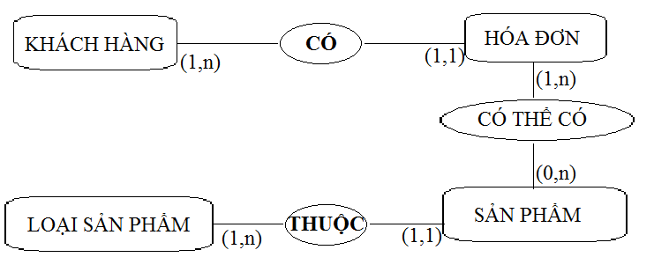

- Mô hình ERD biễu diễn bằng sơ đồ UseCase
- Sơ đồ nghiệp vụ UseCase.

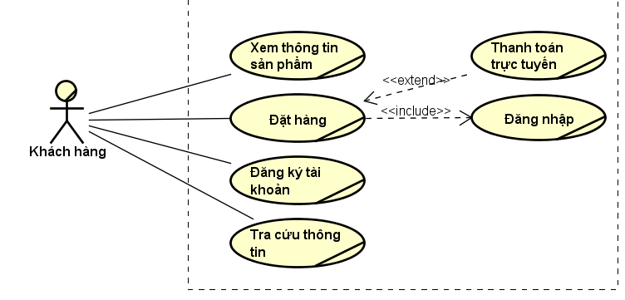

Hình 2.1 Mô hình sơ đồ nghiệp vụ của khách hàng.
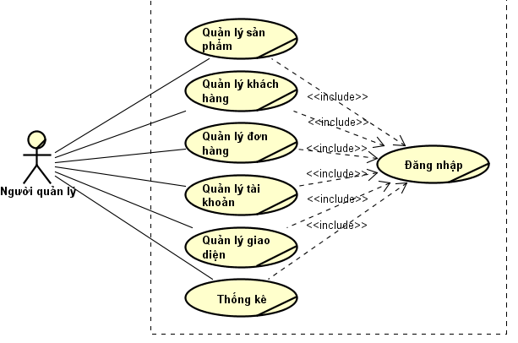
Hình 2.2 Mô hình sơ đồ nghiệp vụ của người quản lý.

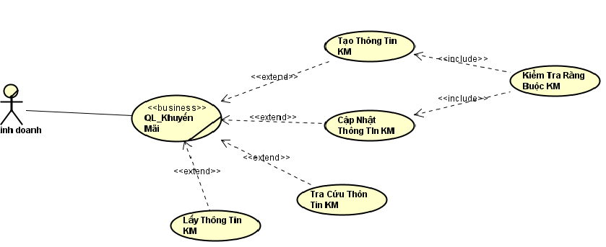
Hình 2.3 Mô hình sơ đồ nghiệp vụ của quản lý khuyến mãi

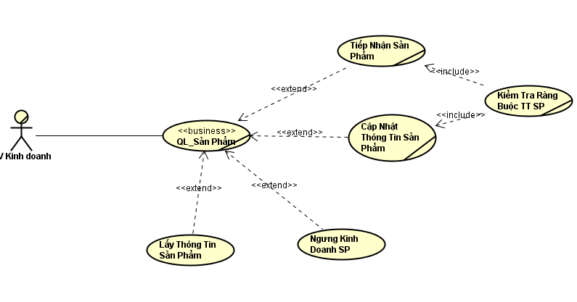 Hình 2.4 Mô hình nghiệp vụ quản lý sản phẩm
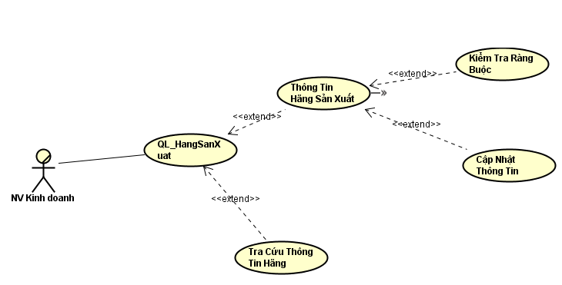 Hình 2.5 Mô hình nghiệp vụ quản lý hảng sản xuất

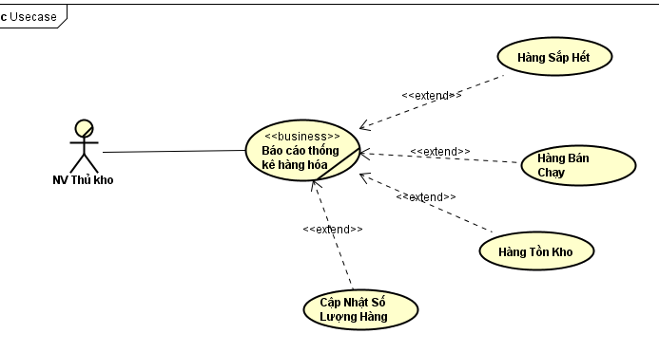 Hình 2.6 Mô hình nghiệp vụ báo cáo thống kê

2.3.2 Sơ đồ sequence:

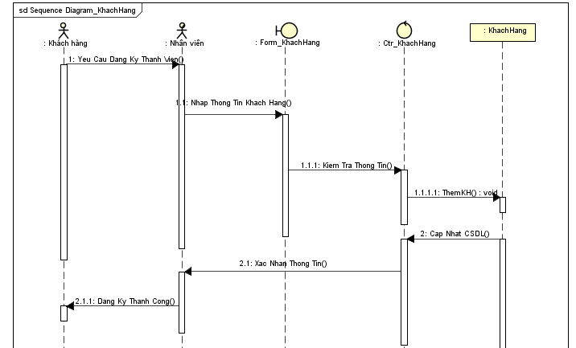
Hình 2.7 Sơ đồ khách hàng đăng ký tài khoản
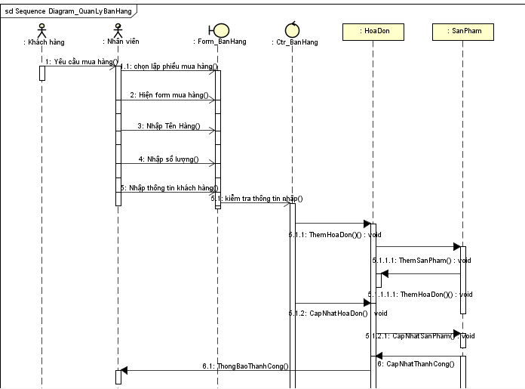
2.8 Sơ đồ bán hàng
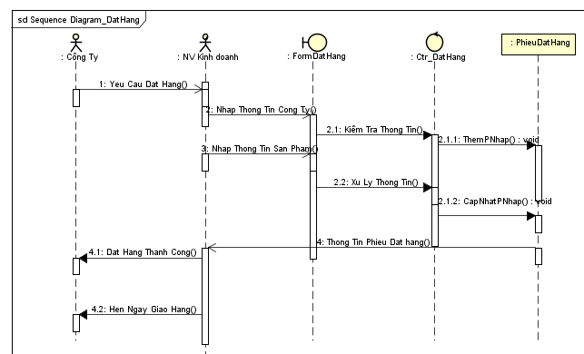

2.9 Sơ đồ đặt hàng
- Mô hình quan hệ.

KHACHHANG(MA_KH, TEN_KH, TAIKHOAN_KH, MATKHAU_KH)

ADMIN(STT_AD,TEN_AD, MK_AD, EMAIL_AD)

SANPHAM(MA_SP, TEN_SP, MA_LSP)

LOAISANPHAM(MA_SP,TEN_SP, MA_LSP)

HOADON(MA_HD, NGAYDAT, NGAYGIAO, TONGGIA, MA_KH)
- Các ràng buộc toàn vẹn
  - RBTV trên 1 loại quan hệ:
    - RBTV lquan đến miền giá trị

R1: Số ĐT của KH có từ 8 đến 11 con số.

R2: EmailKH phải có ký tự @.
    - RBTV liên thuộc tính

R3: Với cùng 1 hóa đơn, ngày đặt <= Ngày giao.

R…: Ngày đặt không thể là ngày trong quá khứ
    - RBTV liên bộ:

2 KH bất kỳ thì số CMND ko trùng nhau.
  - RBTV trên nhiều loại quan hệ:
    - RBTV tham chiếu (khóa ngoại)

R4: HOADON[MA_KH] ⊆ KHACHHANG[MA_KH]

R5: SANPHAM[MA_LSP] ⊆ LOAISP[MA_LSP]

R…: CTHD[MA_SP] ⊆ SANPHAM[MA_SP]

R…: CTHD[MA_HD] ⊆ HOADON[MA_HD]
    - RBTV liên bộ-liên quan hệ

R6: (Nếu có Phiếu giao hàng: Ngày giao hàng >= Ngày đặt)
    - RBTV do thuộc tính tổng hợp

R7: Tổng trị giá của 1 Hóa đơn bằng tổng thành tiền của CTHD thuộc hóa đơn đó.
    - RBTV do sự hiện diện của chu trình

CHƯƠNG 3. THIẾT KẾ CƠ SỞ DỮ LIỆU.
- Cơ sở dữ liệu.
- Thực thể sản phẩm
- Bảng mô tả thực thể sản phẩm.
STT | Thuộc tính | Mô tả
1 | MA_SP | Mã sản phẩm
2 | TEN_SP | Tên loại
3 | MA_LSP | Mã loại sản phẩm

- Thực thể loại sản phẩm.
- Bảng mô tả thực thể loại sản phẩm
STT | Thuộc tính | Mô tả
1 | MA_LSP | Mã loại sản phẩm
2 | TEN_LSP | Tên loại sản phẩm
- Thực thể HOADON.
- Bảng mô tả thực thể hóa đơn.
STT | Thuộc tính | Mô tả
1 | MA_HD | Mã hóa đơn
2 | MA_KH | Mã khách hàng
3 | TONGGIA | Tổng giá bán
4 | NGAYDAT | Ngày đặt hàng
5 | NGAYGIAO | Ngày giao hàng
- Thực thể ADMIN
- Bảng mô tả thực thể Admin
STT | Thuộc tính | Mô tả
1 | STT_AD | ID
2 | TEN_AD | Tên đăng nhập
3 | MK_AD | Mật khẩu
4 | EMAIL_AD | Email của admin

- Thực thể KHACHHANG.
- Bảng mô tả thực thể khách hàng.
STT | Thuộc tính | Mô tả
1 | MA_KH | Mã khách hàng
2 | TEN_KH | Họ tên khách hàng
3 | TAIKHOAN_KH | Tài khoản
4 | MATKHAU_KH | Mật khẩu

- Ràng Buộc Toàn Vẹn
Sản phẩm
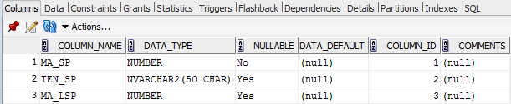
Loại sản phẩm:
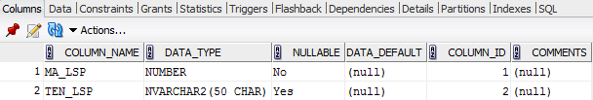
Khách hàng
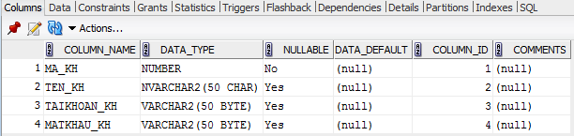
Hóa Đơn
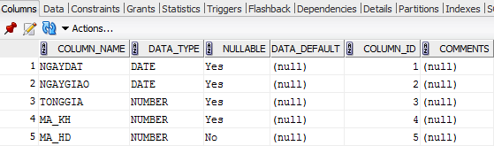

Tạo Sequence cho tăng tự động các cột:
CREATE SEQUENCE "LOAISANPHAM_SEQ"
MINVALUE 1
MAXVALUE 9999999999999999999999999999
INCREMENT BY 1
START WITH 1
CACHE 20
NOORDER
NOCYCLE;

CREATE SEQUENCE "SANPHAM_SEQ"
MINVALUE 1
MAXVALUE 9999999999999999999999999999
INCREMENT BY 1
START WITH 1
CACHE 20
NOORDER
NOCYCLE;

CREATE SEQUENCE "KHACHHANG_SEQ"
MINVALUE 1
MAXVALUE 9999999999999999999999999999
INCREMENT BY 1
START WITH 1
CACHE 20
NOORDER
NOCYCLE;

CREATE SEQUENCE "HOADON_SEQ"
MINVALUE 1
MAXVALUE 9999999999999999999999999999
INCREMENT BY 1
START WITH 1
CACHE 20
NOORDER
NOCYCLE;

CREATE SEQUENCE "CTHD_SEQ"
MINVALUE 1
MAXVALUE 9999999999999999999999999999
INCREMENT BY 1
START WITH 1
CACHE 20
NOORDER
NOCYCLE;

3.3 Các chức năng cơ bản.
3.3.1 View
1.Lấy danh sách các sản phẩm theo loại:

CREATE OR REPLACE FORCE EDITIONABLE VIEW "C##LUA"."SANPHAMTHEODANHMUC" ("TEN_SP", "MOTA", "GIA", "HINH", "TEN_DM") AS
SELECT
S.TEN_SP,S.MOTA,S.GIA,S.HINH,L.TEN_DM
FROM SANPHAM S ,Loai L
where sS.ID_DM=L.ID_DM and S.ID_DM=1;
2
Dash sách khách hàng mua hàng trong tháng 6
CREATE OR REPLACE FORCE EDITIONABLE VIEW "C##LUA"."VIEW1" ("TEN_KH", "SDT", "DIACHI", "EMAIL", "NGAYDAT", "SL", "TEN_SP", "GIA", "TONGGIA") AS
SELECT K.TEN_KH,K.SDT,K.DIACHI,K.EMAIL,D.NGAYDAT,C.SL,S.TEN_SP,S.GIA,D.TONGGIA
FROM
KHACHHANG K,HOADON D,CTDONHANG C,SANPHAM S
WHERE
EXTRACT(MONTH FROM D.NGAYDAT) = 6
and EXTRACT(YEAR FROM D."NGAYDAT") = 2017
and K.ID_KH = D.ID_KH

and C.ID_DH = D.ID_DH AND C.ID_SP = S.ID_SP;

3. Dash sách các sản phẩm có giá từ 10000 đến 500000
CREATE OR REPLACE FORCE EDITIONABLE VIEW "C##LUA"."VIEW2" ("ID_SP", "TEN_SP", "GIA", "SL", "NGAYNHAP", "TEN_DM") AS
SELECT
S.ID_SP,S.TEN_SP,S.GIA,S.SL,S.NGAYNHAP,L.TEN_DM
FROM SANPHAM S, LOAI L

where S>ID_DM=L>ID_DM AND S>GIA>=100000 AND S>GIA<= 500000;
4. Những mặt hàng chưa bán được
CREATE OR REPLACE FORCE NONEDITIONABLE VIEW "SYS"."VIEW" ("TEN_SP") AS
SELECT TEN_SP
FROM CTDONHANG C, SANPHAM V
WHERE C.ID_SP = V.ID_SP AND V.ID_SPNOT IN C.ID_SP;
3.3.2 Procedure
CREATE OR REPLACE PROCEDURE INSERTLOAISANPHAM (
l_TENLOAISANPHAM in LOAISANPHAM.TEN_LSP%TYPE)
IS
BEGIN
INSERT INTO LOAISANPHAM (MA_LSP, TEN_LSP)
VALUES (LOAISANPHAM_SEQ.NEXTVAL, l_tenloaisanpham);
COMMIT;
END;

BEGIN
INSERTLOAISANPHAM('Trang Suc');
END;

CREATE OR REPLACE PROCEDURE UPDATELOAISANPHAM (
L_MALOAISANPHAM IN LOAISANPHAM.MA_LSP%TYPE,
l_TENLOAISANPHAM IN LOAISANPHAM.TEN_LSP%TYPE)
IS
BEGIN
UPDATE LOAISANPHAM SET TEN_LSP=l_TENLOAISANPHAM WHERE MA_LSP=L_MALOAISANPHAM;
COMMIT;
END;

BEGIN
UPDATELOAISANPHAM(3, N'Trang sức');
END;

CREATE OR REPLACE PROCEDURE DELETELOAISANPHAM (
L_MALOAISANPHAM IN LOAISANPHAM.MA_LSP%TYPE)
IS
BEGIN
DELETE FROM LOAISANPHAM WHERE MA_LSP=L_MALOAISANPHAM;
COMMIT;
END;

BEGIN
DELETELOAISANPHAM(3);
END;

3.3.3 Function
1. Cho biết danh sách các hóa đơn từ ngày 6 đến ngày 10
CREATE OR REPLACE FUNCTION ."QLHD" (T6 DATE, T10 DATE) RETURN SYS_REFCURSOR IS
P_CUR SYS_REFCURSOR;
BEGIN
OPEN P_CUR FOR
SELECT *
FROM HOADON
WHERE (T6 > T10 AND NGAYLAP BETWEEN T6 AND T10 ) OR NGAYLAP BETWEEN T6 AND T10;
RETURN P_CUR;
END;
2.Thống kê tổng giá trị hóa đơn ngày tháng năm nhập vào
Create or replace function THONGKE(thang number, nam number)
return number
as
Tong HOADON.TONGGIA%TYPE;
begin
select sum(h.TONGGIA) into Tong
from HOADON h
where (extract(month from NGAY)=thang) and (extract(year from NGAY)=nam);
if (Tong is Null) then Tong:=0;
end if;
return Tong;
end;
3.3.4 Trigger
1. Chỉ cho phép một hóa đơn có tối đa 3 chi tiết hóa đơn
CREATE OR REPLACE TRIGGER “QLHD"
BEFORE INSERT OR UPDATE ON CTDONHANG
FOR EACH ROW
DECLARE
DEM NUMBER;
BEGIN
SELECT COUNT(ID_HD) INTO DEM FROM CTDONHANG WHERE ID_HD = :NEW.ID_HD;
IF DEM = 3 THEN
RAISE_APPLICATION_ERROR(-20001, 'Moi hoa don chi cho phep toi da 3 chi tiet hoa don!');
END IF;
END;

CHƯƠNG 4. KẾT QUẢ THỰC HIỆN.
- Giao diện khách hàng.
- Trang chủ.
- Trang chủ (header).

- Trang chủ (footer).
- Trang chi tiết sản phẩm.

- Trang chi tiết sản phẩm.

- Trang giỏ hàng.

- Trang thông tin giỏ hàng.

- Trang đăng nhập.

- Trang đăng nhập.
- Trang đăng ký.

- Trang đăng ký tài khoản.

- Trang tin tức

- Trang tin tức

- Trang liên hệ

- Trang thông tin liên hệ (footer).

- Giao diện Admin.
- Trang chủ Đăng nhập Admin.

- Trang đăng nhập Admin.

- Trang chủ Admin.

- Trang chủ Admin.

- Trang quản lý nhóm sản phẩm.

- Trang quản lý chủ đề.

- Trang quản lý sản phẩm :
- Trang quản lý nơi xuất xứ.

- Trang quản lý thành viên.

- Trang quản lý thành viên.

CHƯƠNG 5. KẾT LUẬN VÀ KIẾN NGHỊ
- Kết quả thực hiện
- Hoàn thiện tương đối về giao diện, bố trí hợp lý, gây thiện cảm tốt cho người sữ dụng.
- Đáp ứng những mục tiêu cơ bản mà nhóm đã đưa ra trong phần khảo sát.
- Website đã upload lên host và vận hành với tên miền.
- Trong tương lai, website có thể được thương mại hóa.

- Đánh giá
- Ưu diểm
.
- Khuyết điểm

- Hướng phát triển
- Nâng cấp, phát triển thêm về giao diện.
- Hỗ trợ thay đổi giao diện trang web.
- Nâng cấp tính năng đăng nhập bằng tài khoản facebook, google…
- Nâng cấp thêm tính năng trong trang quản lý.
- Xây dựng website đạt chuẩn SEO.

- Tổng kết
Website kinh doanh linh kiện máy tính là website rất hữu ích, nó giúp cho việc kinh doanh, quản lý hàng hóa trở nên dễ dàng, nhanh chóng và thuận tiện. Từ đó, việc quản lý được nâng cao hiệu quả, đạt chất lượng tốt hơn, phát triển hơn.
Với mục đích muốn công việc kinh doanh được tốt hơn, đạt hiệu quả hơn, giúp cho mọi người đều có thể dễ dàng trong việc lựa chọn, tặng hoa cho bạn bè, người thân một cách nhanh chóng, giá rẻ và dịch vụ tốt nhất nên nhóm đã xây dựng website này. Mong rằng website sẽ sớm được đưa vào ứng dụng trong thực tế.

TÀI LIỆU THAM KHẢO
[1] http://thayphet.net
[2] http://www.w3schools.com/
[3] https://w3layouts.com/
[4] http://stackoverflow.com/
[5] http://developers.facebook.com/
[6] http://laravel.com/
[7] http://github.com/

